**Содержание**

1. Введение………………………………………………….……….…….…4
2. Заданный режущий инструмент:……………………………….…….….5

Описание конструкции…………………………………………….5

Область применения и назначение…….…………….……………6

Выбор стандартного режущего инструмента и его геометрических параметров……………….……….……………….……6

Выбор инструмента и инструментального материала………..….7

Служебное назначение поверхностей инструмента их шероховатости и точности исполнения………………………………….8

1. Расчеты по конструкции и технологии изготовления…………………..9

*Расчет заднего угла в сечении по делительному цилиндру 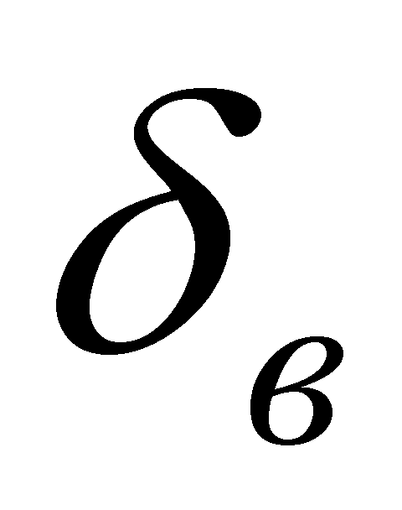*…..9

*Расчет гитары обеспечивающей суммирование подачи фрезы и подачи заготовки*…………………………………………………………10

1. Назначение припусков (на габаритные размеры)………….…..….……11
2. Выбор, технологии изготовления заготовки………………………..…..12
3. Механическая обработка:……………………………………..…………13

Порядок обработки. Типовая технология изготовления прямозубых долбяков…………………………………………………….13

Маршрутный технологический процесс обработки……….…….19

Расчет режимов резания и норм времени на подробные операции технологического процесса……………………………………………….…….22

Операционная технология на подробные операции технологического процесса (см прил.)

1. Рабочий чертеж инструмента (см прил.)
2. Список литературы……………………………………………..………...25

**Введение**

Зубчатые передачи занимают важное место в машинах и агрегатах, и часто работают при больших окружных скоростях и с высокими нагрузками. Качество передач определяют такие важнейшие показатели работы машины как долговечность, уровень шума, вибраций и т.д. Поэтому достижение высокого качества инструментов, влияющих в свою очередь на качество и точность изделия, является важной задачей.

Зубодолбление, наряду с зубофрезерованием, является одним из наиболее производительных и широко распространённых процессов зубонарезания.

Зуборезный инструмент является наиболее сложным и трудоёмким как по конструированию, так и по изготовлению. При его проектировании приходится иметь дело не только с режущими элементами, но и также с факторами, вытекающими из законов эвольвентного зацепления. В этом заключается одна из основных причин сложности расчёта зуборезного инструмента.

Зуборезные долбяки - один из первых появившихся зуборезных инструментов, работающих методом огибания. Долбяк является наиболее универсальным из зуборезных инструментов. Если любой другой зуборезный инструмент для нарезания цилиндрических колёс и им подобных изделий имеет так или иначе ограниченную область применения, то долбяками можно нарезать цилиндрическое зубчатое колесо любого типа.

Существуют области применения долбяков и соответствующие им типы изделий, обработка которых зубодолблением является или единственно возможным методом обработки, или более рациональным по сравнению, например, с зубофрезерованием. К ним относятся: обработка колёс внутреннего зацепления; нарезание блочных колёс и колёс с буртами; изготовление точных шевронных колёс методом огибания без продольной канавки между двумя ветвями шеврона; нарезание точных зубчатых реек методом огибания и т. д.

**Заданный режущий инструмент:**

В данной работе рассматривается технология изготовления чистового дискового зуборезного долбяка для нарезания прямозубых цилиндрических зубчатых колес, при проектировании которой исходными данными являются модуль (4 мм) и номинальный делительный диаметр (100 мм).

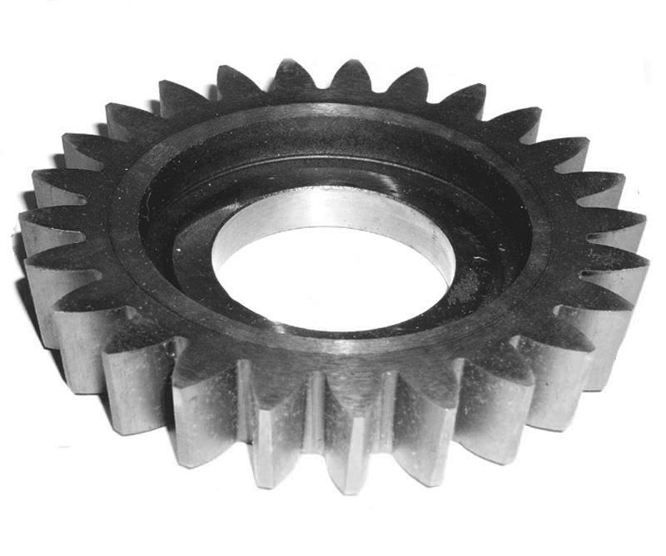

*Рисунок 1 – Чистовой дисковый зуборезный долбяк,*

*m = 4 мм, d0 = 100 мм*

***\ Описание конструкции***

Долбяк представляет собой режущий инструмент, выполненный в виде зубчатого колеса, у которого вершины и боковые стороны зубьев снабжены передними и задними углами.

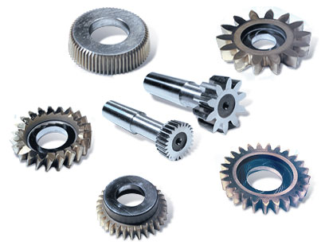

*Рисунок 2 – Зуборезные долбяки различной конфигурации*

Соответственно долбяки предназначенные для нарезания прямозубых колес, также являются прямозубыми, что упрощает конфигурацию самого инструмента и как следствие его обработку.

***Область применения и назначение***

Долбяки предназначены для нарезания зубьев цилиндрических прямозубых, косозубых и шевронных колес, а также колес внутреннего зацепления. Долбяки незаменимы при нарезании зубьев в упор, например на блочных колесах или колесах с фланцами. Они обеспечивают большую производительность при нарезании колес с узким буртом и большим числом зубьев, при нарезании зубчатых секторов и реек. Следует отметить их высокую технологичность, возможность достижения высокой точности при изготовлении и широкую универсальность в применении.

***Выбор стандартного режущего инструмента и его геометрических параметров***

В данной работе рассматривается технология изготовления чистового дискового зуборезного долбяка для нарезания прямозубых цилиндрических зубчатых колес, при проектировании которой исходными данными являются модуль (4 мм) и номинальный делительный диаметр (100 мм).

Согласно (3) выбираем:

Долбяк чистовой дисковый: ГОСТ 9323-79, Тип 1 (рисунок 3),

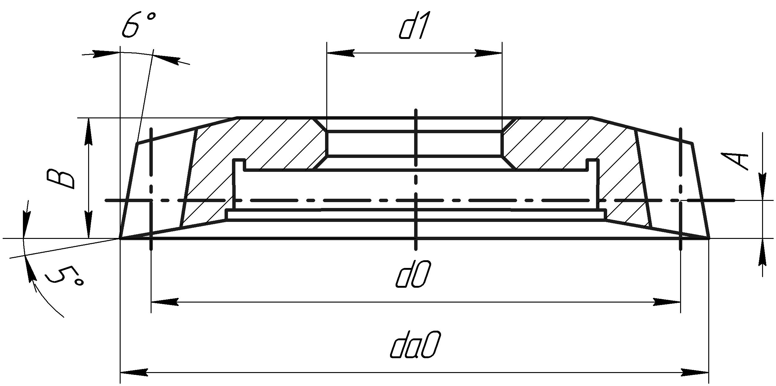

*Рисунок 3 - Долбяк*

имеющий следующие геометрические параметры (таблица 1):

*Таблица 1 - геометрические параметры долбяка*

|  |  |  |  |  |  |  |
| --- | --- | --- | --- | --- | --- | --- |
| Модуль *m* | Число зубьев *Z0* | Диаметр окружности | | | *А* | *B* |
| делительный *d0* | вершин зубьев *dа0* | d1 |
| 4 | 25 | 100 | 111,2 | 44,45 | 5,7 | 20 |

***Выбор инструментального материала.***

ГОСТом 9323-79 регламентировано: долбяки чистовые изготавливают из инструментальных быстрорежущих сталей Р18, Р6М5, Р12. Инструментальные быстрорежущие стали (ГОСТ 9373-60) приобретают после термообработки высокую твердость, прочность и износостойкость, сохраняя режущие свойства при нагреве во время работы до 600-650. Преимущества быстрорежущей стали проявляются главным образом при обработке прочных (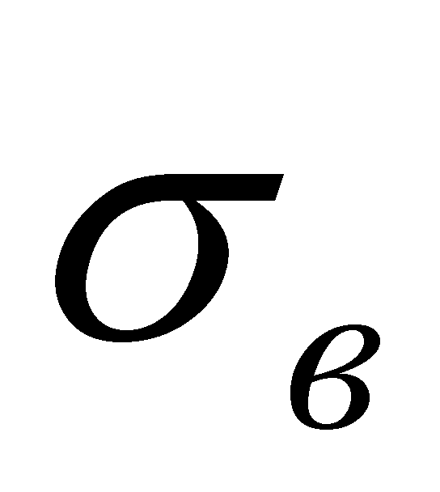=100 кГ/мм2) и твердых сталей (HB 200-250) и резании с повышенной скоростью. Также основополагающим фактором при выборе материала является балл карбидной неоднородности. Быстрорежущие стали относятся к ледебуритному классу. Избыточные карбиды быстрорежущих сталей входят в состав эвтектики, образующейся по границам зерен аустенита или δ-феррита. Литая сталь из-за присутствия эвтектики имеет высокую хрупкость и низкую прочность. Существенное улучшение структуры и прочностных свойств достигается после горячей пластической деформации с обжатием выше 90%.

Для быстрорежущей стали Р6М5 балл карбидной неоднородности до термообработки он равен 6 – 7, после термообработки 1 – 2.

В современном машиностроении применение быстрорежущих сталей Р18, Р12 экономически нецелесообразно.

Исходя из вышеизложенного в качестве инструментального материала назначаем быстрорежущую сталь Р6М5.

***Служебное назначение поверхностей инструмента их шероховатости и точности исполнения.***

*Основные конструкторские базы* – поверхности, по которым деталь устанавливается в конструкцию. *Вспомогательные конструкторские базы* – поверхности ,по которым происходит сопряжение данной детали с другими элементами.

Основными конструкторскими базами долбяка, к которым предъявляются наибольшие требования по точности и чистоте поверхности, являются поверхности 1 и 2. 1 – посадочное отверстие долбяка, 2 – опорная поверхность долбяка. Отверстие 1 выполняется с точностью четвертого квалитета (44,45H) . Неплоскостность 2 не должна превышать 0,005мм. Шероховатость по Ra – 0,16 мкм.

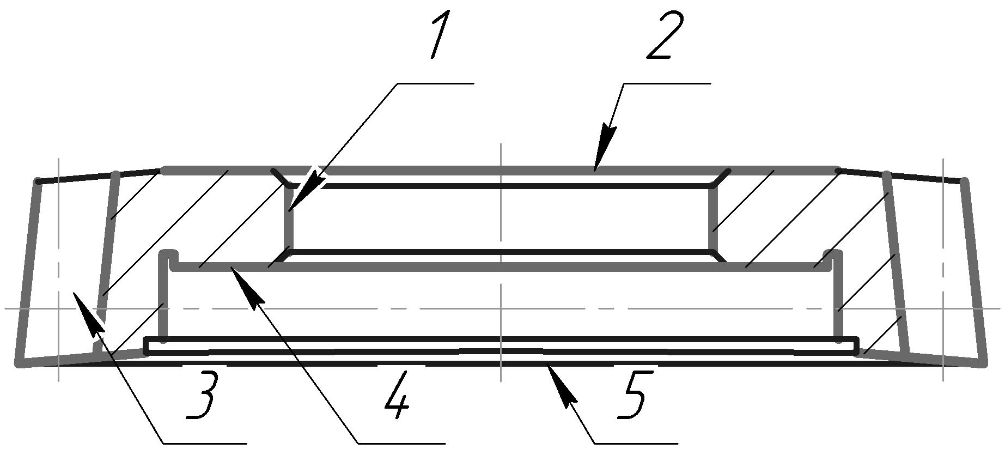

*Рисунок 4 - Конструкторские базы долбяка*

Вспомогательные базы – выточка, плоскость выточки 4 (обеспечивающие возможность сопряжения с черновым долбяком) и собственно зубья 4 (как совокупность поверхностей) участвующие непосредственно в резании. К ним предъявляются следующие требования:

- шероховатость поверхностей образующих зубья Ra = 3,2 мкм

- шероховатость поверхности 4 Ra = 6,3 мкм

- непараллельность плоскости 4 относительно плоскости 2 – 0,01 мкм

- допуск торцевого биения плоскости 5 относительно плоскости 2 – 0,008 мкм.

**Расчеты по конструкции и технологии изготовления**

***Расчет заднего угла в сечении по делительному цилиндру ***

Чтобы получить на колесе, нарезанном долбяком, профильный угол 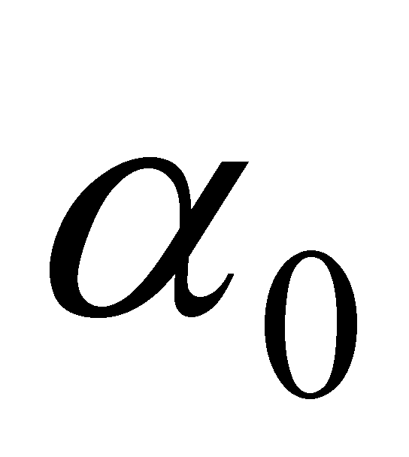, долбяк надо изготовить с профильным углом . Если , , 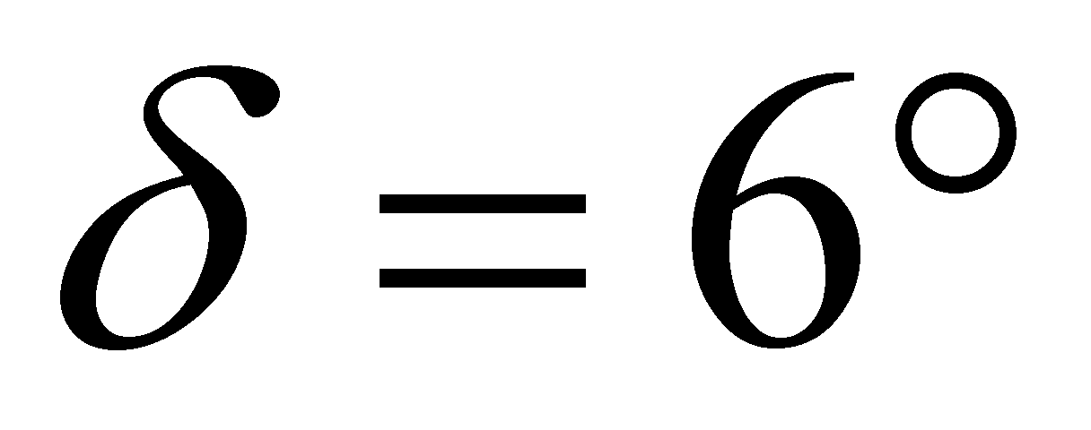, то 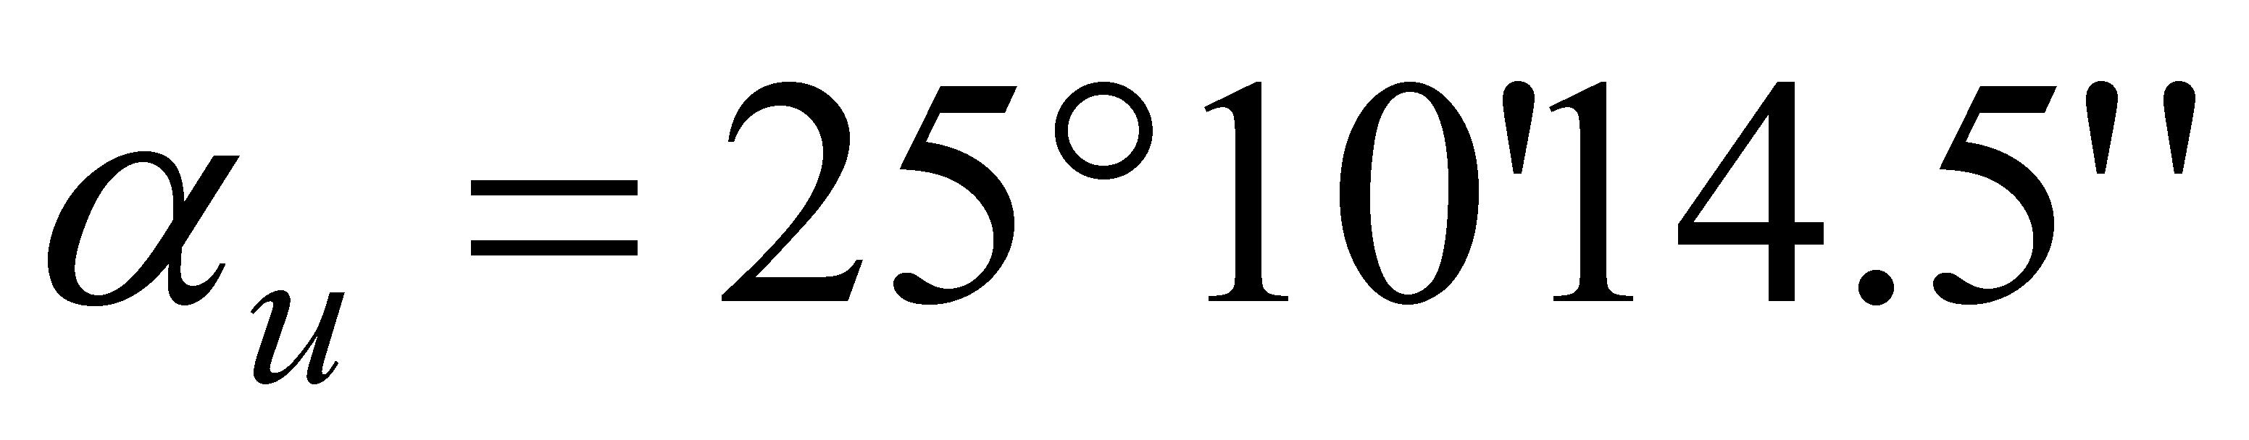 Задний угол на вершине зубьев  по ГОСТ 9323-79 принимается равным . Он определяет интенсивность изменения величины исходного контура рейки по высоте долбяка, а также величину заднего угла на боковых сторонах. Задний угол в сечении по делительному цилиндру  является расчетным при проектировании долбяков. Если рассечь зуб долбяка по делительному цилиндру (рисунок 7), то линии пересечения этого цилиндра с боковыми поверхностями зубьев будут винтовыми, так как боковые поверхности – винтовые эвольвентные. Угол наклона этих винтовых линий и является задним углом в сечении по делительному цилиндру. Для определения этого угла полученное сечение развернем на плоскость. Тогда винтовые линии станут прямыми, наклонными под углом .

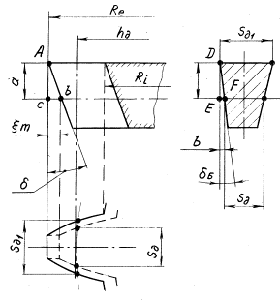

*Рисунок 5 – Боковые задние углы зуба долбяка*

Из треугольника  имеем:

,

где - исходное расстояние,

 - толщина зуба в исходном сечении по делительной окружности, равная ,

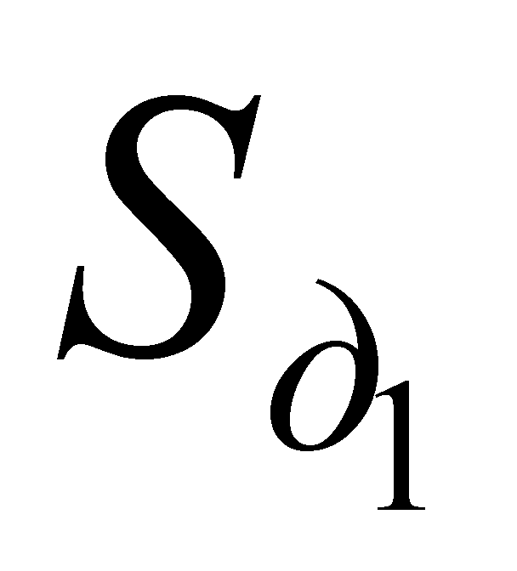 - толщина зуба по делительной окружности в сечении по передней поверхности, равная . Из треугольника 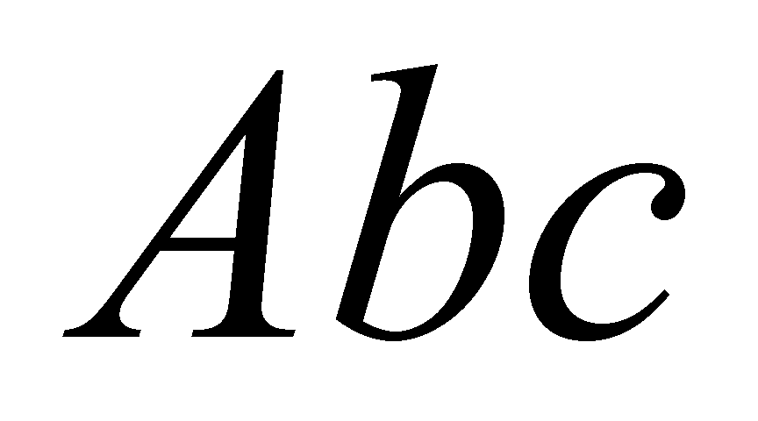: ;

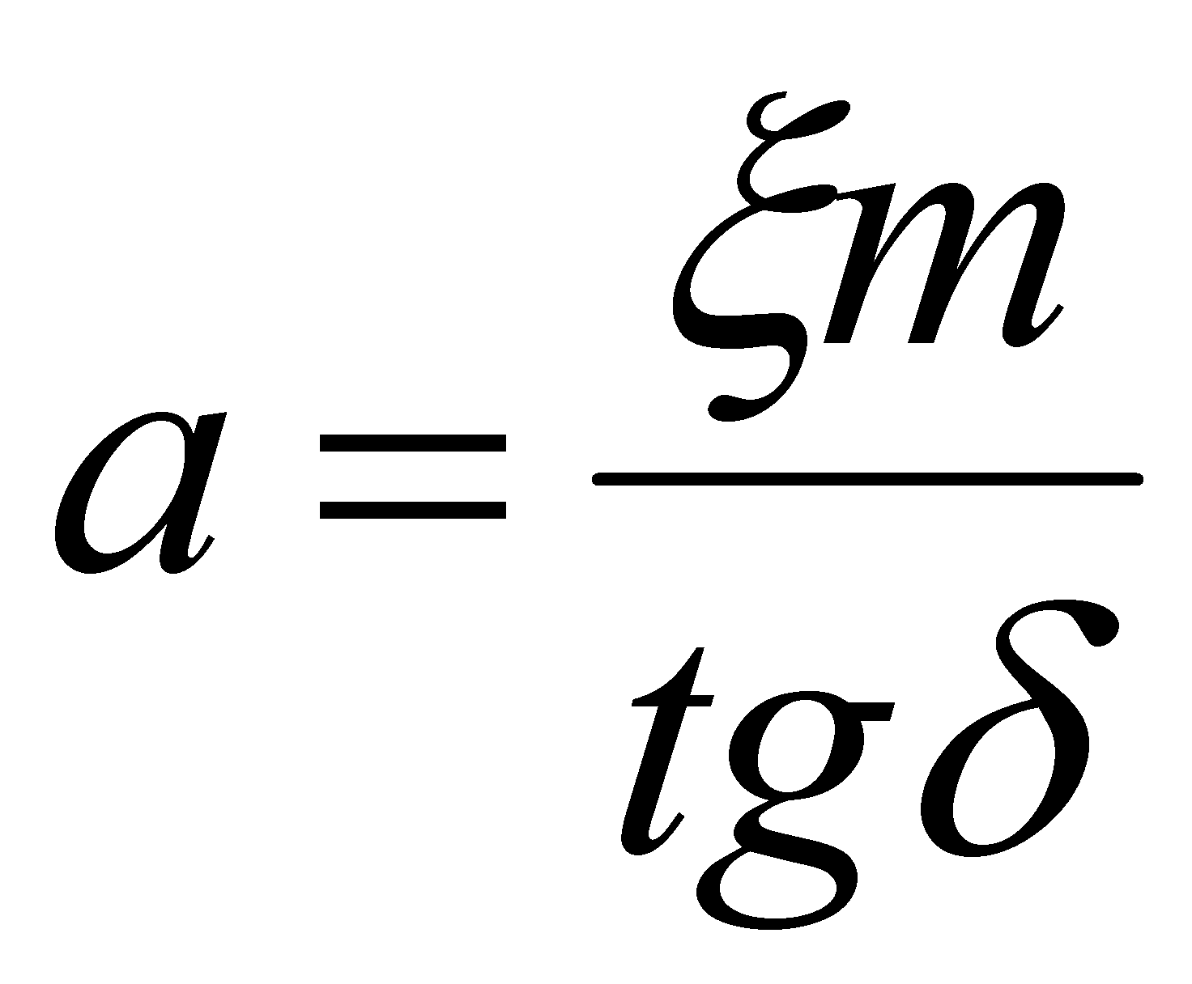

Подставим значения ,  и  в выражение для 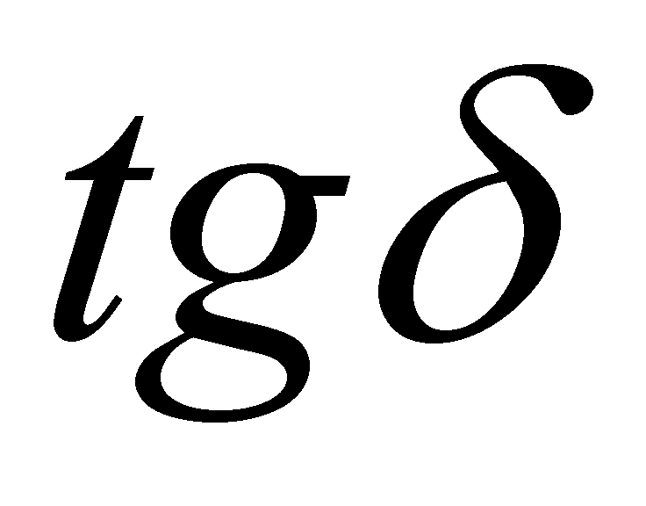:

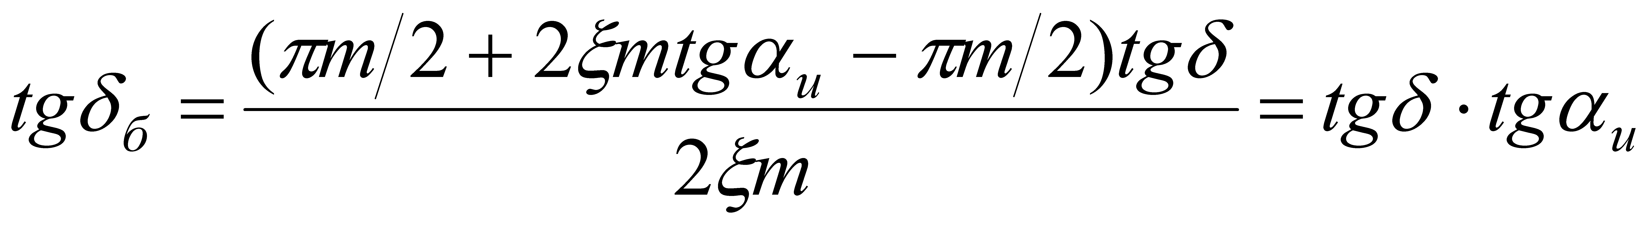

Подставив в это выражение значение , , то получим .

***Расчет гитары обеспечивающей суммирование подачи фрезы и подачи заготовки***

Одной из наиболее ответственных операций из­готовления долбяков является фрезерование зубьев. Качественное выполнение, которой поз­воляет оставлять минимальный припуск и создает условия для высокопроизводительного, без прижогов шли­фования профиля.

Основным способом нарезания зубьев является фре­зерование червячными фрезами. Для получения боковых задних углов по профилю зубьев фреза должна перемещаться под углом *ак* к оси долбяка. Это достигается суммированием вертикальной подачи фрез и радиальной подачи заготовки, что становится возмож­ным после модернизации зубофрезерного станка. На рисунке 6 показана кинематическая схема цепи, связы­вающей винт I радиальной подачи и винт II вертикальной подачи, соответственно до и после модернизации станкамодели5К32.

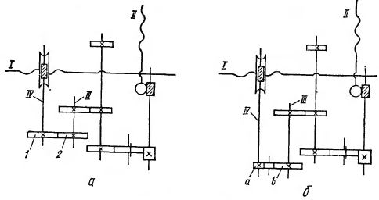

*Рисунок 6 – Фрагмент кинематической схемы станка модели 5К32 до и после модернизации*

Концы валов III и IV выводятся наружу, вместо шестерен 1 и 2 они соединяются гитарой. Числа зубьев сменных шестерен *а* и *b* определяются по формуле:



В данном случае:



Принимаем: a = 18, b = 92.

**Назначение припусков (на габаритные размеры)**

В данном случае следует учесть, что если методом получения заготовки является безоблойная штамповка, которая помимо того, что повышает коэффициента использования металла, также дополнительно снижает припуски за счет приближения формы и размеров заготовки к форме и размерам готовой детали и дополнительного снижения балла карбидной неоднородности (вследствие дополнительных операций пластического деформирования).

Согласно данным (2) назначаем припуски:

- полный двусторонний припуск на размер A (рисунок 7): Za = 5 мм

- полный односторонний припуск B/2: Zb = 3 мм.

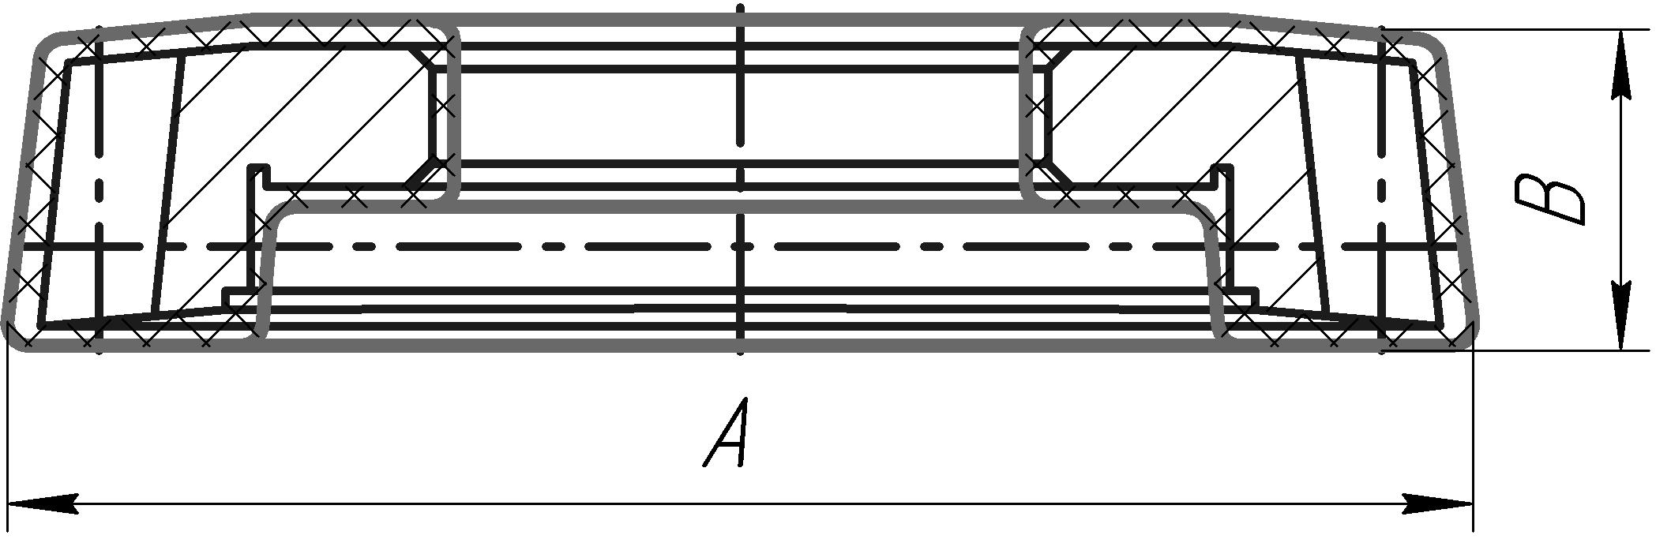

*Рисунок 7 – Габаритные размеры заготовки*

**Аргументированный выбор, конструирования и технологии изготовления заготовки (с учетом балла карбидной неоднородности)**

Наиболее распространенными методами получения заготовок в инструментальном производстве являются ковка и штамповка, так как данные операции способствуют получению равномерного распределения кар­бидов по сечению и их размельчения.

Для обеспечения высокой стойкости рекомендуется, зуборезные инструмен­ты изготовлять из стали с карбидной неоднородности не выше второго-третьего балла. Балл карбидной неод­нородности во многом зависит от степени пластической деформации. Для получения заготовок о низким баллом карбидной неоднородности необходимо сочетать многократную осадку с вытяжкой.

Следует отметить, то в условиях современного серийного производства необходимо стремится к повышению коэффициента использования металла, сокращая, долью механической обработки резанием. Поэтому в качестве метода получения заготовки *принимаем штамповку*, так как она является более экономичным (по сравнению с ковкой) способом получения заготовок. Этот процесс обеспечивает стабиль­ные размеры заготовок и экономию от 15 до 25% быстро­режущей стали.

На рисунке 8 приведены схемы безоблойной штамповки дисковых долбяков с делительным диаметром 100 мм в три перехода: рисунок 8, а – осадки; рисунок8, б – объемной штамповки; рисунок 8, в – прошивки отверстия. Выточки диаметром *dв* у матриц на осадку служат для центрирования заготовок проката.

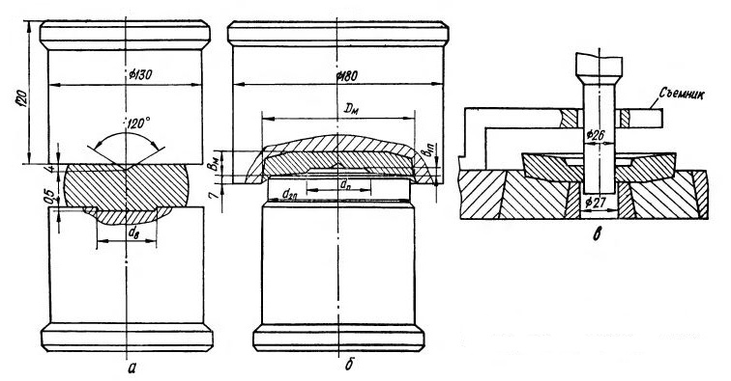

*Рисунок 8 – схема безоблойной штамповки дисковых*

На рисунке 9 представлен эскиз заготовки

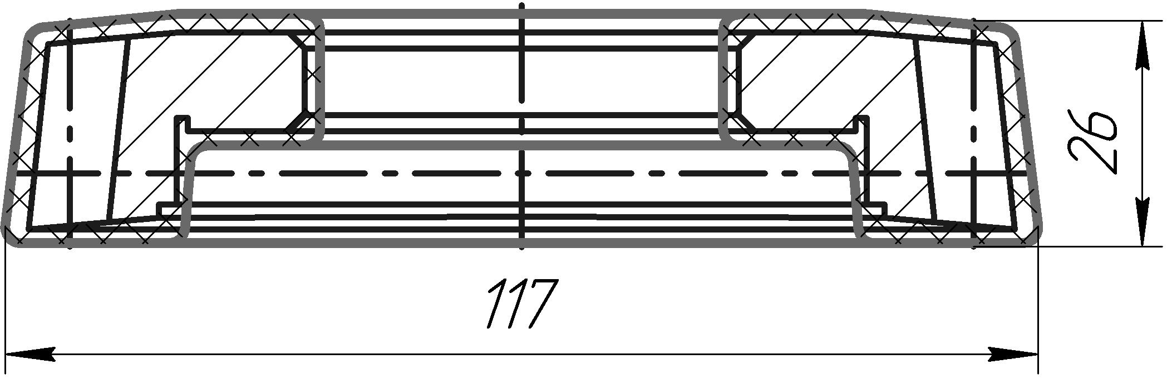

*Рисунок 9 – эскиз заготовки (штамповка).*

**Механическая обработка**

**Порядок обработки. Типовая технология изготовления прямозубых долбяков**

Рассмотрим общую технологию изготовления прямозубых долбяков.

При изготовлении дисковых и чашечных долбяков операции выполняют в такой последовательности: заготовку отрезают; куют или штампуют; отжигают; галтуюг; выполняют токарную черновую обработку; вы­полняют токарную чистовую обработку; фрезеруют зу­бья; маркируют; подвергают термической обработке; выполняют дробеструйную обработку; шлифуют лен­точку на переднем торце; шлифуют задний опорный торец; шлифуют отверстие; шлифуют внутренний то­рец; шлифуют зубья; шлифуют заднюю поверхность по вершинам зубьев; шлифуют переднюю поверхность зубьев; шлифуют радиусы по вершинам зубьев; мар­кируют; шлифуют переднюю поверхность зубьев.

Дисковые и чашечные долбяки, как правило, изго­товляются из кованых или штампованных заготовок, Этим обеспечивается более равномерное распределение карбидов по объему металла.

***Токарная обработка***

Порядок и содержание пере­ходов при токарной обработке зависят от серийности производства и имеющегося оборудования. При крупно­серийном производстве применяют токарные полуав­томаты; шестишпиндельные модели 1А24ОП-6 для долбяков *d0 =* 75... 100 мм и восьмишпиндельные 1К282 для долбяков *d0* = 75...200 мм, а также станки c числовым программный управлением (ЧПУ). В мелкосерийном производстве применяются универсальные токарные станки и станки о ЧПУ.

При токарной черновой обработке долбяков диаметром *d0 =* 50…125 мм на универсальных станках переходы выполняют в такой последовательности (рисунок 10, а): подрезают торцы 1 и 5, сверлят отверстие 2,растачивают выточку 4,подрезают торец 3, обтачивают наружный диаметр 6*.* Наружный диаметр обтачивают пакетом на оправке. Последовательность обработки долбяков *d0* ≥ 150 мм несколько иная и в данной работе рассматривать ее нет смысла.

|  |  |  |
| --- | --- | --- |
| *а* | *б* | *в* |

*Рисунок XX – Последовательность токарной обработки долбяков*

При токарной обработке на станках с ЧПУ не представляет трудностей обработка за одну установку ци­линдрических, конических, торцовых поверхностей, рас­точка отверстия и прорезка канавок. Поэтому здесь возможна концентрация операций.

Токарную чистовую обработку долбяков на станках с ЧПУ выполняют в такой последовательности (рисунок 10, б): протачивают поверхность 8,растачивают фаску 6, под­резают торец 5, прорезают канавку 4, растачивают выточку 7, выточку 3, отверстие 2 и фаску 1. После этого долбяк устанавливают выточкой на обратные ку­лачки (рисунок 10, в) обтачивают наружный диаметр 1, подрезают опорный торец 2 и протачивают скос 3.

При В > 22 для уменьшения вылета резца расточку отверстия производят после переустановки в обратные кулачки.

Технические требования к долбякам после токарной обработки следующие: допустимые биения передней по­верхности и внутреннего опорного торца относительно си отверстия, а также биение по наружному диаметру составляют соответственно 0,15; 015 и 0,1 мм.

**Фрезерование зубьев**

Фрезерование зубьев – ответственная операция из­готовления долбяков. Качественное ее выполнение поз­воляет оставлять минимальный припуск и создает условия для высокопроизводительного, без прижогов шли­фования профиля.

Основным способом нарезания зубьев является фре­зерование червячными фрезами.

**Шлифование**

Перед шлифованием необходимо произвести термообработку. Перед термообработкой долбяки маркируются: на­носится номер маршрутного листа и порядковый номер долбяка.

После термообработки *шлифуют плоскую ленточку* по передней поверхности долбяка. Ленточка служит ба­зой для последующего шлифования внешнего опорного торца. При ширине ленточки 1—3 мм и переднем угле долбяка 5° по высоте снимают слои в 0,1 – 0,25 мм.

К поверхности внешнего опорного торца долбяка предъявляются жесткие требования: параметр шерохова­тости Ra должен составлять 0,16 мкм, неплоскостность не должна превышать 0,005 мм, в сторону поднутрения завалы краев допускаются на расстоянии до 3 мм от поверхности скоса или от наружного диаметра буртика. Эти требования обеспечиваются при шлифовании тор­цом круга на плоскошлифовальном станке с круглым столом и вертикальным шпинделем.

При *шлифовании отверстия* долбяк крепится при­хватами к планшайбе станка, либо устанавливается в магнитном патроне. Центрирование долбяка по оси патрона (рисунок 11) осуществляется с помощью приспо­собления. Диск 2наружной поверхностью базируется по трем кулачкам 1, закрепленным на патроне. Долбяк центрируется конической частью оправки 4. После включения магнита оправка с диском снимается.

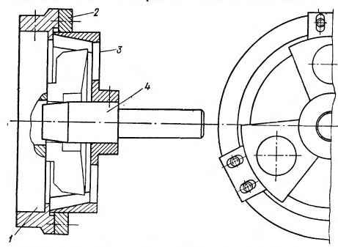

*Рисунок 11 – Приспособление для центрирования долбяка при шлифовании отверстия*

*Шлифование профиля* – наиболее сложная и трудоемкая операция изготовления долбяков. Ее трудоем­кость составляет 60—70% от общей трудоемкости из­готовления долбяков. Качество и точность выполнения этой операции определяют класс точности долбяка.

Шлифование профиля долбяков выполняется на спе­циальных зубошлифовальных станках, работающих по методу обкатки. Используются станки различных схем шлифования; станки, обрабатывающие профиль зубьев плоской торцовой поверхностью шлифовального круга; станки работающие абразивным червячным кругом; станки, на которых производится обработка кониче­скими сторонами круга на проход.

В настоящее время в отечественной инструментальной промышленности, в основном, применяется первый из вышеуказанных типов станков. Кинематическая схема зубошлифовальных станков работающих плоской тор­цовой поверхностью шлифовального круга, построена по известному принципу образования эвольвенты.

На шпинделе бабки изделия (рисунок 12) установлен эвольвентный кулачок G диаметром основной окруж­ности *dk,* который под действием груза прижимается к плоскому неподвижному упору в точке *С.* При враще­нии шпинделя с угловой скоростью ω бабка изделия со­вершает линейные перемещения со скоростью *v = ωdk/2* соответствующие качению основной окружности кулачка *dk* по производящей прямой *АС.* Если при этом ось шлифовального круга наклонена под углом *ay* к направ­лению перемещения салазок байки изделия (на рисуннке 12 к образующей эвольвенту прямой *АС),* то торцовой плоскостью шлифовального круга на обрабатываемом изделии воспроизводится эвольвентный профиль с ди­аметром основной окружности

*dn0* = *dk cos ay*

*На* рисунке 12 показаны два крайних положения долбяка относительно круга при обработке эвольвентного профиля надлине С*1*С*2* выполняемого участком про­филя шлифовального круга *B1B2.* Диаметр начальной окружности при шлифовании равен *dk*, а угол зацепле­ния *ay*.

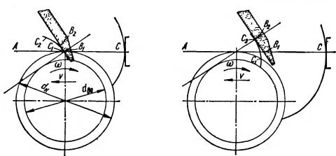

*Рисунок 12 – Образование эвольвенты торцевой плоскостью круга*

Шлифование задней поверхности по вершинам зубьев осуществляется на круглошлифовальных станках. Стол станка поворачивается на угол, равный заднему углу долбяка в осевом сечении. При шлифовании приме­няются круги 24А, 16Н, С1—С2, 6К8. На этой операции выдерживается высота головки зуба *ha0 .* Контроль осуществляется с помощью предельной трапецеидаль­ной жесткой или регулируемой скобы и тангенциального зубомера (рисунок 13).

*Рисунок 13 – Контроль толщины зуба долбяка*

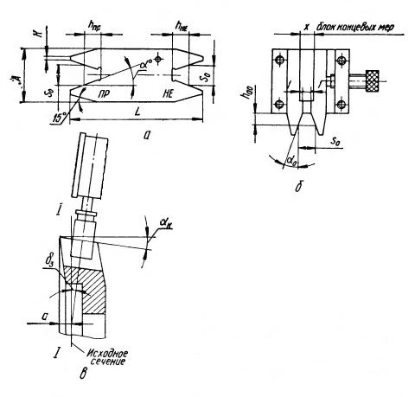

**Маршрутный технологический процесс обработки**

Рассмотрев общую последовательности обработки зуборезных долбяков составим маршрутную технологию для обработки инструмента (чистового зуборезного долбяка) рассматриваемого в данной работе.

*Таблица 100 – Маршрут обработки долбяка*

|  |  |  |  |
| --- | --- | --- | --- |
| № операции | № пере-хода | Содержание перехода | Схема базирования |
| 000  Заготови-тельная | - | - | - |
| 005  Токарная  16К20Ф3 | 1 | Проточить поверхность 1 начерно |  |
| 2 | Расточить отверстие 2 и выточку 3 начерно |
| 3 | Подрезать торец 4 начерно |
| 4 | Подрезать торец 5 начерно |  |
| 5 | Проточить поверхность 12 начерно |
| 6 | Подрезать торец 5 начисто |
| 7 | Проточить поверхность 12 начисто |
| 8 | Расточить отверстие 2 начисто, расточить фаску 11 |
| 9 | Проточить поверхность 1 начисто |  |
| 10 | Расточить фаску 8 |
| 11 | Подрезать торец 4 начисто, расточить выточку 3, выточку 10 |
| 13 | Прорезать канавку 9 |
| 010 Фрезерная  5К32 | 1 | Фрезеровать зубья 1 |  |
| 015  ТО | - | - | - |
| 020  Плоско-  шлифо-  вальная  3Д756 | 1 | Шлифовать плоскую ленточку 1(предварительное) |  |
| 2 | Шлифовать плоскую ленточку 1 (окончательное) |
| 3 | Шлифовать опорную поверхность (предварительное) |  |
| 4 | Шлифовать опорную поверхность (окончательное) |
| 025  Доводоч-  ная  3806 | 1 | Доводка опорной поверхности 1 |  |
| 030  Кругло-  шлифо-  вальная  3М151 | 1 | Шлифовать отверстие 1 и торец 2 (предварительное) |  |
| 2 | Шлифовать отверстие 1 и торец 2 (окончательное) |
| 035  Хонин-  гование  3821 | 1 | Хонинговать отверстие 1 |  |
| 040  Шлифо-вание профиля  5М841 | 1 | Шлифовать профиль 1 |  |

**Расчет режимов резания и норм времени на подробные операции технологического процесса**

Режимы резания выбираются согласно требованиям справочной литературы. Нормы основного времени для токарной и зубофрезерной операций рассчитаны по формуле:

, где

L – длина рабочего хода

I – число проходов

sмин - минутная подача:

sмин = s×n, где

n – число оборотов шпинделя:



|  |  |  |  |  |  |  |
| --- | --- | --- | --- | --- | --- | --- |
| № операции | № пере-хода | Режимы | | | Нормы времени | |
| V, м/мин | S, мм/об | t | Tо | Tвс |
| 005  Токарная | 1 | 32 | 0,43 | 1,5 | 0,651 | 0,65 |
| 2 | 0,256 | 0,025 |
| 3 | 0,112 | 0,01 |
| 4 | 0,458 | 0,96 |
| 5 | 0,242 | 0,11 |
| 6 | 24 | 0,12 | 0,5 | 0,859 | 0,125 |
| 7 | 0,526 | 0,114 |
| 8 | 0,124 | 0,01 |
| 9 | 0,248 | 0,26 |
| 10 | 0,124 | 0,01 |
| 11 | 0,259 | 0,112 |
| 12 | 0,159 | 0,06 |
| 13 | 0,598 | 0,137 |
| 010 Фрезерная | 1 | 14,6 | 0,2 | - | 1,278 | 0,25 |
| 025  Доводоч-ная | 1 | 10 | - | 0 |  |  |

**Список литерауры:**

1. Токарев В.В., Нарожных А.Т., Скребнев Г.Г. Проектирование зуборезных долбяков: Учебное пособие / ВолгГТУ, Волгоград, 2000. - 77 с.
2. Родин П.Р., Климов В.И. Технология изготовления зуборезного инструмента – К.:Техника, 1982. – 208 с.
3. Справочник технолога – машиностроителя, в 2х т. Т.2., Под ред. Г. А.Косиловой и Р. К. Мещерякова , М., Машиностроение ,1985г
4. Общемашиностроительные нормативы времени: вспомогательного, на техническое обслуживание рабочего места и подготовительно-заключительного для технического нормирования станочных работ, Серийное производство, Москва, 1980г